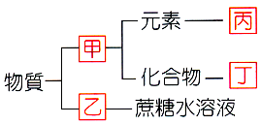
- 物質的分類方如右圖，下列敘述何者正確？
(A)甲為混合物 (B)乙為純物質 (C)丙可能為臭氧 (D)丁可能為鹽酸水溶液。
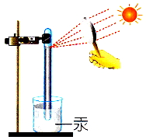
- 實驗裝置如右圖，以凸透鏡將陽光會聚在管內液面的氧化汞固體，使其分解出氧和汞，下列敘述何者正確？
(A)氧化汞是元素 (B)氧是化合物 (C)汞是混合物 (D)氧化汞產生吸熱的化學變化。
- 物質三態中，哪一種狀態沒有一定的體積，且其形狀也會隨容器而改變，
(A)液態 (B)固態 (C)氣態 (D)三態中沒有符合此情形者。
- 有關金屬與非金屬元素的敘述，下列何者正確？
(A)能導電的元素若不是黑色，則必是金屬元素 (B)能導電的固體，必是金屬元素 (C)不是銀灰(白)色的固體，必是非金屬 (D)敲打後易碎的固體元素，必是金屬元素。
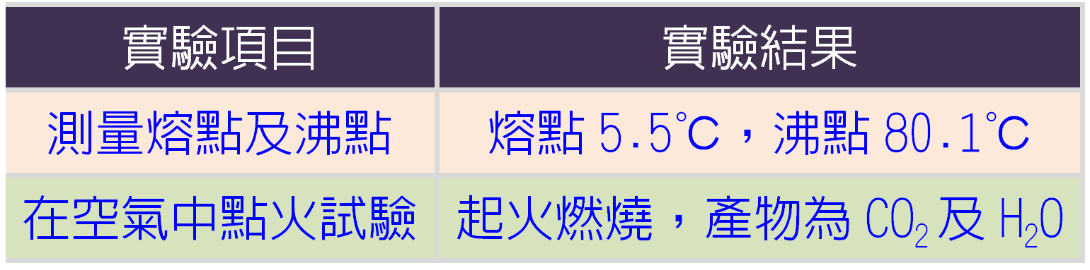
- 對某物質進行實驗，由右表可知下列何者錯誤？
(A)該物質為非金屬 (B)該物質燃燒產物溶於水呈酸性 (C)該物質在常溫常壓下為液態 (D)該物質含有碳原子和氫原子。
- K金是一般常見的合金，它在物質分顆的分類上與下列那一物質最接近？
(A)石墨 (B)白金 (C)青銅 (D)食鹽。
- 己知CO₂比空氣重，NH₃比空氣輕，現以 代表CO₂分子， 表NH₃分子，則在一容器中裝入相同數目的兩氣體分子，下列哪一圖最符合事實？(C)
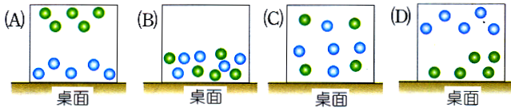
- 下列關於甲.鎂、乙.過氧化氫、丙.水銀、丁.不鏽鋼、戊.石墨、己.青銅、庚.白金、辛.硫酸、壬.碳酸氫鈉，上述所列的各種物質，何者屬於化合物？
(A)甲乙丙 (B)乙辛壬 (C)丙己庚辛 (D)丁戊己庚。
- 燃燒木炭時除了產生火光，也產生二氧化碳及水蒸氣，試問木炭至少含有哪些組成元素？
(A)碳、氫 (B)碳、氫、氧 (C)二氧化碳及水 (D)氮、硫。
- 下列何者不是元素？
(A)氫氣 (B)氧氣 (C)石墨 (D)氨氣。
- 小友發現水電解後產生的氫氣和氧氣無法以加熱或電解方式再分解成其他物質，則他可以判斷氫氣和氧氣為何種物質？
(A)元素 (B)化合物 (C)分解物 (D)合成物。
- 氫有可燃性，氧有助燃性，則關於由氫和氧反應生成的水，下列敘述何者正確？
(A)屬於混合物 (B)具有可燃性 (C)具有助燃性 (D)不可燃也不助燃。
- 下列有關汞的敘述，何者錯誤？
(A)屬於純物質 (B)受熱不分解 (C)照光後可分解 (D)是氧化汞的成分元素。
- 下列哪一選項為化合物？
(A)氧氣 (B)水 (C)氫氣 (D)以上皆是。
- 關於下列各種物質特性的敘述何者錯誤？
(A)元素具有固定的性質 (B)化合物由兩種以上的元素組成，故無一定的性質 (C)食鹽是由氯和鈉組成的，故食鹽是一種化合物 (D)化合物不能用物理方法分解為更簡單的物質。
- 下列各反應，何者不屬於化合反應？
(A)碳酸氫鈉→二氧化碳＋碳酸鈉＋水 (B)鎂＋氧→氧化鎂 (C)氫＋氧→水 (D)氮＋氧→二氧化氮。
- 兩種或兩種以上的元素，以一定的比例結合所形成的純物質稱為什麼？
(A)氧化物 (B)聚合物 (C)化合物 (D)混合物。
- 有關水、氫氣、氧氣的性質，下列敘述何者錯誤？
(A)水可電解生成氫氣及氧氣，因此水、氫氣、氧氣三者的各種化學性質相似 (B)氫氣具有可燃性 (C)氧氣具有助燃性 (D)水為最常見的溶劑。
- 氧化鎂是由鎂和氧化合而成的，有關氧化鎂、鎂、氧三者的性質，下列何者正確？
(A)三者完全相同 (B)氧化鎂和氧相同 (C)氧化鎂和鎂相同 (D)三者完全不同。
- 下列何者並非元素？
(A)珠寶店櫥窗裡耀眼奪目的鑽石 (B)山中湖面靜謐的湖水 (C)陽明山小油坑的黃色硫磺 (D)剝開電線外皮所看到紅褐色的銅線。
- 有關元素和化合物的敘述，下列何者錯誤？
(A)糖水是蔗糖和水化合而成，故糖水是化合物 (B)純物質包含化合物和元素 (C)元素和化合物均有固定的熔點 (D)元素能組成化合物，化合物也能分解出兩種或兩種以上的成分元素。
- 下列關於物質分類的敘述，何者錯誤？
(A)臭氧是元素 (B)石墨是純物質 (C)鹽酸是化合物 (D)小蘇打是純物質。
- 下列有關金屬元素的通性，哪一項敘述錯誤？
(A)常溫常壓下，都以固態存在 (B)大部分具有延性及展性 (C)大部分具有銀白色的金屬光澤 (D)皆為電與熱的良導體。
- 金、銀、銅、鐵等物質無法再分解出別種物質出來，但是卻可以將這些物質依比例混合成『合金』，則在物質的分類上，合金屬於何種物質？
(A)元素 (B)分子 (C)化合物 (D)混合物。
- 下列有關元素和化合物的敘述，何者錯誤？
(A)元素及化合物皆可用普通的化學方法分解出其他物質 (B)元素為構成物質的基本成分 (C)化合物有固定的沸點 (D)自然界中元素的種類比化合物少。
- 下列化合物與其組成元素的配對，哪一項是錯誤的？
(A)水：氫、氧 (B)二氧化碳：氧、碳 (C)氧化鐵：氧、鐵 (D)碳酸氫鈉：碳酸、氫、鈉。
- 假設有一化學反應為A→B＋C，下列相關敘述何者錯誤？
(A)A必定為混合物 (B)B可能為化合物 (C)C可能為元素 (D)A、B、C均可能為純物質。
- 下列關於各種物質與能量的敘述何者錯誤？
(A)O₂與O₃均屬於元素 (B)鹽酸是一種混合物 (C)能量不占空間不具體積，所以空氣是能量的一種 (D)天然氣是一種混合物。
- 下列哪一個物質沒有固定的沸點？
(A)純水 (B)汽水 (C)酒精 (D)水銀。

